**线上参会说明**

**一、线上参会形式**

此次线上参会主要分为两种形式，分别为“分会场”和“观看直播”。

（一）“分会场”形式

“分会场”是指以学校或机构等单位有组织的收看大会。以“分会场”形式收看，可以在线下主会场直播系统中**呈现和切换分会场场景**。

（二）“观看直播”形式

“观看直播”是指部分老师或个人在不方便参加“分会场”的情况下，以**分散形式单独收看**大会实况。

**二、参会操作说明**

**（一）“分会场”参会操作说明**

**1.下载软件并注册账号**

（1）打开网址：<https://www.eeo.cn/cn/download.html>

（2）下载与自己设备的操作系统相对应的 ClassIn 版本

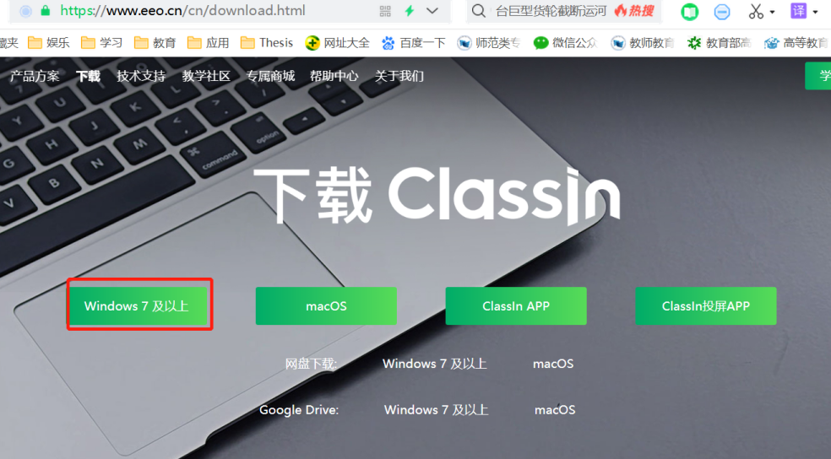

（3）安装完成后,注册账号并登陆（温馨提醒：请您牢记账号和密码，以便后续登录使用）

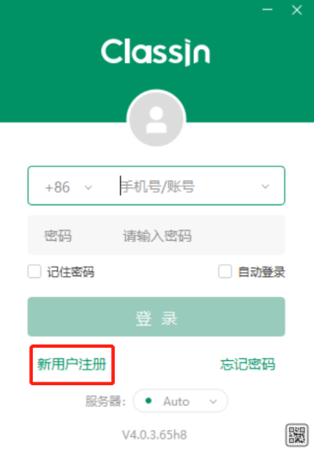 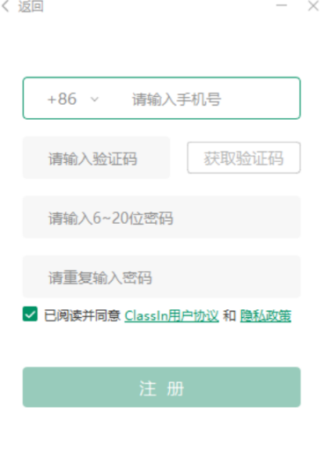 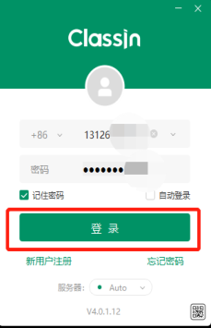

**图1 注册账号并登录**

2.**编辑分会场信息**。登录后编辑名称为“单位名称+分会场”，例如“华南师范大学分会场”。**（请编辑好名称后进行下一步操作）**

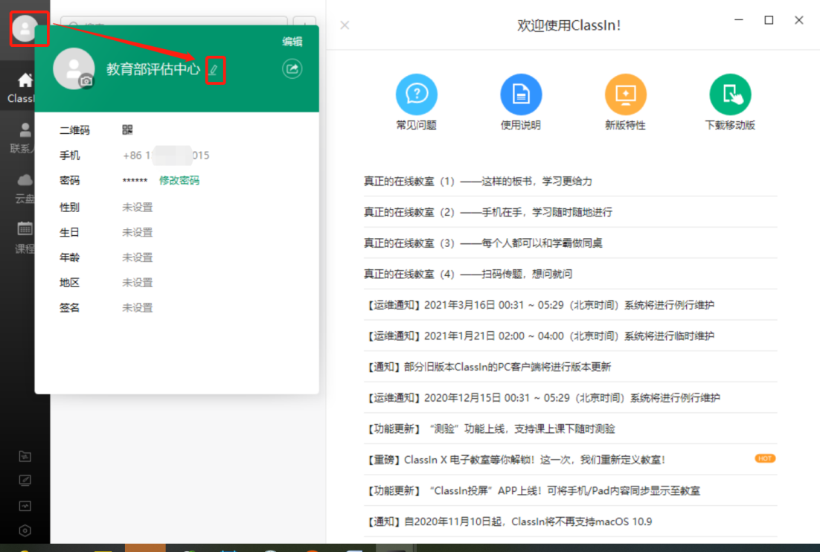

**图2 编辑单位名称+分会场**

3．加入直播分会场

在搜索框搜索班级号：142004257（这是分会场专属暗号，不对个人或公众开放，请勿外传）自主加入会场。在直播开始前10分钟平台会显示上课按钮，您可以点击进入直播。

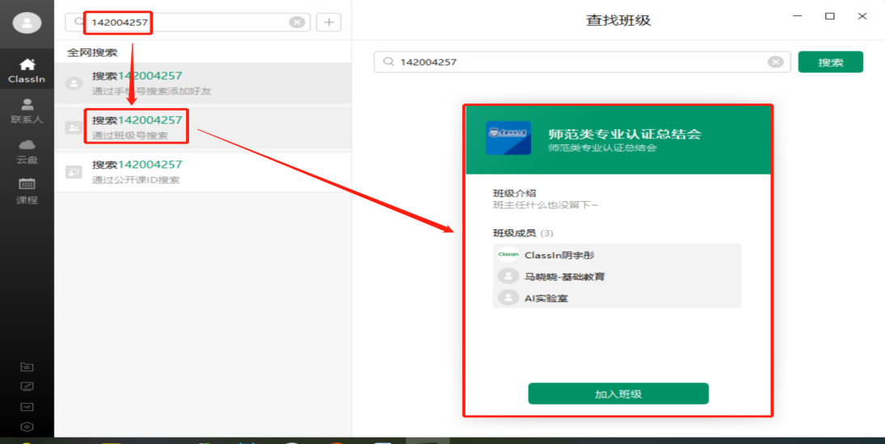

**图3 搜索班级号**

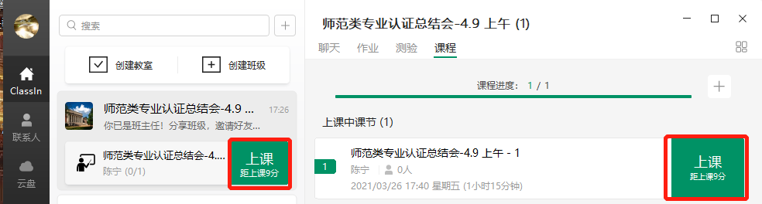

**图4 点击上课**

4.设置摄像头和麦克风

进入班级后，可以设置摄像头显示为自己的画面，选取可发音的麦克风，并进入教室。或进入教室后，点击右上角齿轮也可以再设置摄像头和麦克风。

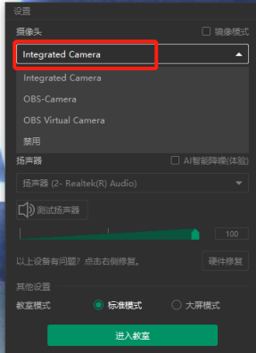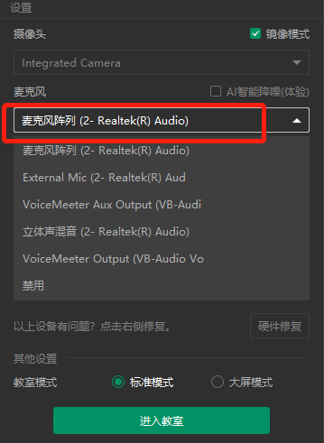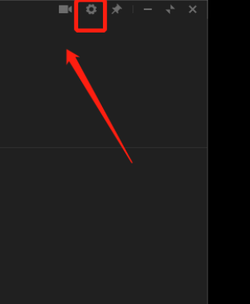

5.温馨提示：

（1）采用“分会场”形式参会的负责老师，请提前准备好电脑、投影、摄像头等设备。

（2）“分会场”名称一定要标明所属单位，会前会按照回执名单进行核对，对于标注不清的参会者，按照大会要求将不得不请出会议室。

（3）“班级号”仅为“分会场”使用，请各位负责老师切勿将其外传。

**（二）“观看直播”参会操作说明**

无需注册，通过电脑端打开链接或手机微信扫描二维码，即可观看现场直播。以下链接和二维码可以转发。

1.直播链接：

<https://www.eeo.cn/webcast.php?courseKey=4cfd04dbe980945a>

2.直播二维码：



3.直播界面：



**三、时间安排**

（一）分会场第一次测试时间：**3月31日下午15:00-16:00；**

（二）分会场第二次测试时间：待定（**预计4月7日或8日**，届时见群通知）；

温馨提示：参加第一次测试的学校，且测试情况通过，可以不参加第二次测试。

（三）会议当天（**4月9日**），系统会提前开启，届时请各学校检查会议现场的声音和画面。如有问题，可在该系统的班级群留言解决。